Д/з от 23.09, 26.09, 27.09, 28.09.
- К каждому уроку повторяем знаки в тональностях!!!
- Кто на прошлом уроке не спел № 205 наизусть, готовим к следующему уроку!
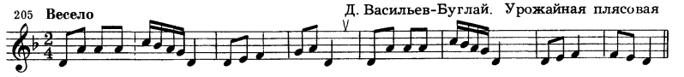
- Постройте пропущенные интервалы и подпишите их обозначения.
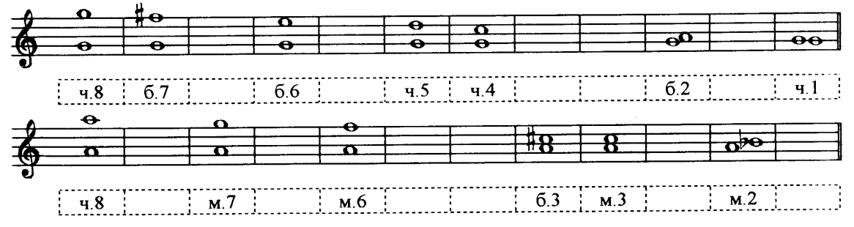
- Повторите обозначение и интервальный состав каждого из 4 видов трезвучий.
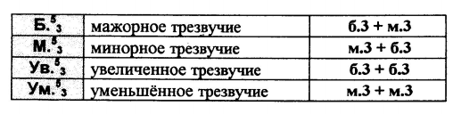
- Определите и подпишите каждое трезвучие (Б5/3, М5/3, ув. 5/3, ум. 5/3). Задание выполняем за фортепиано, проигрывая и пропевая каждое трезвучие по несколько раз.

